SEMINARSKI RAD

Mikroservisni sistem eUprave za upis djece u predškolske ustanove uz zdravstvenu validaciju

Student: Dejan Duvnjak
Fakultet tehničkih nauka
Univerzitet u Novom Sadu
duvnjak.sr35.2022@uns.ac.rs
Predmet: Tehnologije i sistemi eUprave
Profesor: Marko Marković
Mjesto i godina: Novi Sad, 2026.

Sažetak :

U ovom radu predstavljen je prototip sistema eUprave za elektronski upis djece u predškolske ustanove, realizovan kroz mikroservisnu arhitekturu. Rješenje obuhvata servis za autentifikaciju korisnika (SSO/JWT), servis predškolskih ustanova i servis zdravstvo. Komunikacija između servisa realizovana je putem REST API-ja, dok je zdravstveni servis implementiran kao mock integracija radi simulacije razmjene podataka i donošenja odluka u procesu upisa.
U okviru predškolskog servisa implementirani su tokovi podnošenja zahtjeva za upis, odobravanja i odbijanja zahtjeva, raspoređivanja djeteta u grupu, kao i evidencija dolaska i preuzimanja djeteta. Tok odobravanja zahtjeva uključuje provjeru zdravstvene knjižice i obaveznog pregleda kroz pozive ka zdravstvenom servisu. Na ovaj način ostvarena je višekoračna obrada zahtjeva sa jasnim poslovnim pravilima i međuservisnom razmjenom podataka.
Rezultat rada je funkcionalan prototip koji demonstrira digitalizovan proces upisa i upravljanja statusima djece u vrtiću, uz mogućnost daljeg proširenja sistema kroz naprednije obavještavanje roditelja i dodatne analitičke funkcionalnosti

Sadržaj :

1.Ključne riječi
2.Uvod
3.Srodna rješenja i korišćene tehnologije
3.1. Srodna rešenja
3.2. Korišćene tehnologije
4.Specifikacija zahteva
4.1. Funkcionalni zahtevi
4.2. Nefunkcionalni zahtevi
5.Specifikacija dizajna
6.Implementacija
6.1. Pregled implementacije po slojevima
6.2. Opis implementiranih funkcionalnosti
6.3. Pimjeri implementiranih endpointa
7.Demonstracija
7.1. Scenario: podnošenje i obrada zahtjeva za upis
7.2. Scenario: evidencija dolaska i preuzimanja djeteta
8.Zaključak
9.Literatura

Klučne riječi :

- mikroservisi
- eUprava
- predškolske ustanove
- upis djece
- REST API
- JWT
- Docker
- evidencija prisustva

- Uvod:
Digitalizacija javne uprave podrazumijeva prelazak sa manuelnih procedura na elektronske servise koji omogućavaju bržu, transparentniju i pouzdaniju obradu zahtjeva građana. Jedan od procesa koji je pogodan za digitalizaciju jeste upis djece u predškolske ustanove, jer uključuje više aktera, više koraka obrade i razmjenu podataka između različitih sistema.
U klasičnom pristupu, postupak upisa je često spor i administrativno opterećen, uz nedovoljno jasne statuse zahtjeva i otežanu komunikaciju između institucija. Poseban izazov predstavlja provjera uslova koji zavise od eksternih podataka, kao što su zdravstvene evidencije. Zbog toga je cilj ovog rada razvoj mikroservisnog prototipa koji automatizuje ključne korake upisa i omogućava jasnu obradu zahtjeva od podnošenja do konačne odluke.
Predloženo rješenje obuhvata servis za autentifikaciju korisnika (SSO/JWT), servis predškolskih ustanova i servis zdravstvo. Servis predškolskih ustanova upravlja zahtjevima za upis, kapacitetima vrtića, raspoređivanjem djece u grupe i evidencijom prisustva (dolazak/preuzimanje). Servis zdravstvo učestvuje u procesu odobravanja kroz provjeru zdravstvene knjižice i obaveznog pregleda. Integracija je realizovana kroz REST API pozive, pri čemu je zdravstveni dio implementiran kao mock radi simulacije realne međuservisne razmjene podataka.
U nastavku rada prikazani su srodni sistemi i korišćene tehnologije, zatim specifikacija zahtjeva i dizajn rješenja, implementacija, kao i demonstracija ključnih scenarija rada sistema.

3. Srodna rešenja i korišćene tehnologije

3.1. Srodna rješenja
U oblasti digitalizacije javnih usluga postoje različita rješenja za elektronske prijave i obradu zahtjeva, uglavnom zasnovana na centralizovanim portalima i klasičnim informacionim sistemima. Takva rješenja najčešće omogućavaju podnošenje zahtjeva i pregled statusa, ali su često ograničena kada je u pitanju integracija sa drugim institucijama i prilagođavanje specifičnim poslovnim pravilima.
U poređenju sa tim pristupom, mikroservisna arhitektura omogućava jasnije razdvajanje odgovornosti između modula, lakše održavanje i jednostavnije proširivanje funkcionalnosti. Za domen predškolskih ustanova, posebno je značajno što se obrada zahtjeva može povezati sa eksternim sistemima, kao što je zdravstveni servis, bez direktnog spajanja svih funkcija u jednu monolitnu aplikaciju.
Predloženo rješenje u ovom radu fokusira se na praktičan tok: podnošenje zahtjeva za upis, višekoračnu obradu i donošenje odluke, raspoređivanje djeteta u grupu, te evidenciju dolaska i preuzimanja. Dodatna vrijednost je integracija sa zdravstvenim servisom (mock) radi provjere uslova prije odobravanja upisa.

3.2. Korišćene tehnologije
Angular
Angular je korišćen za razvoj klijentske web aplikacije i prikaz korisničkih stranica za roditelja i administratora. Korišćen je komponentni pristup, rutiranje i HTTP klijent za komunikaciju sa backend servisima.
Go (Golang) i Gin
Backend servisi razvijeni su u programskom jeziku Go, uz Gin framework za implementaciju REST API endpointa. Ovaj izbor omogućava jednostavnu organizaciju servisa i efikasan rad sa HTTP zahtjevima.
MongoDB
MongoDB je korišćen kao baza podataka za čuvanje dokumenata sistema (djeca, vrtići, zahtjevi, grupe i evidencija prisustva). Dokumentni model je pogodan za brzu iteraciju i fleksibilno proširenje strukture podataka.
Docker i Docker Compose
Za pokretanje kompletnog sistema korišćeni su Docker kontejneri. Docker Compose omogućava podizanje svih servisa i baze kroz jedinstvenu konfiguraciju, što olakšava lokalno testiranje i demonstraciju.
REST API komunikacija
Komunikacija između servisa i klijentske aplikacije realizovana je preko REST API-ja i JSON formata. Na ovaj način obezbijeđena je standardizovana razmjena podataka i jednostavna integracija servisa.
JWT autentifikacija (SSO pristup)
Za prijavu i kontrolu pristupa korišćen je JWT token pristup kroz auth servis. Time su omogućeni osnovni mehanizmi autentifikacije i razdvajanje korisničkih uloga.

4. Specifikacija zahtjeva

4.1. Funkcionalni zahtjevi

Funkcionalni zahtjevi definišu ključne mogućnosti sistema i tok obrade zahtjeva za upis djece u predškolske ustanove. Sistem podržava dvije osnovne korisničke uloge: roditelj i administrator.

Uloge korisnika:
Roditelj
Roditelj ima mogućnost pregleda svoje djece i podnošenja zahtjeva za upis djeteta u vrtić.
Administrator predškolske ustanove
Administrator ima mogućnost pregleda i obrade zahtjeva, odobravanja ili odbijanja upisa, raspoređivanja djeteta u grupu i vođenja evidencije prisustva.

Glavne funkcionalnosti sistema:
Podnošenje zahtjeva za upis djeteta u vrtić
Roditelj podnosi zahtjev za konkretno dijete i vrtić.
Odobravanje zahtjeva za upis
Administrator odobrava zahtjev nakon provjera uslova.
Odbijanje zahtjeva za upis uz napomenu
Administrator odbija zahtjev kada uslovi nisu ispunjeni, uz evidentiranje razloga odbijanja.
Zdravstvena validacija prije odobrenja (integracija sa servisom zdravstvo)
Prije odobrenja vrši se provjera statusa zdravstvene knjižice i obaveznog pregleda kroz API pozive ka zdravstvenom servisu (mock).
Provjera kapaciteta vrtića i ažuriranje stanja upisa
Pri odobrenju zahtjeva sistem provjerava slobodna mjesta i ažurira stanje vrtića i djeteta.
Raspoređivanje djeteta u grupu vrtića
Administrator raspoređuje upisano dijete u odgovarajuću grupu uz kontrolu kapaciteta i uslova.
Evidencija dolaska i preuzimanja djeteta
Administrator evidentira događaje tipa dolazak/preuzimanje.
Pregled evidencije prisustva
Omogućen je pregled evidencije po djetetu, uz prikaz događaja u vremenskom redosledu.
Funkcionalni zahtjevi su prikazani kroz UML dijagram slučajeva korišćenja.
Slika 1. Use case dijagram sistema predškolskih ustanova

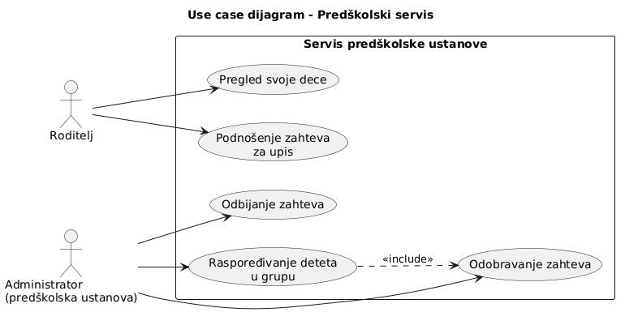slika 1.

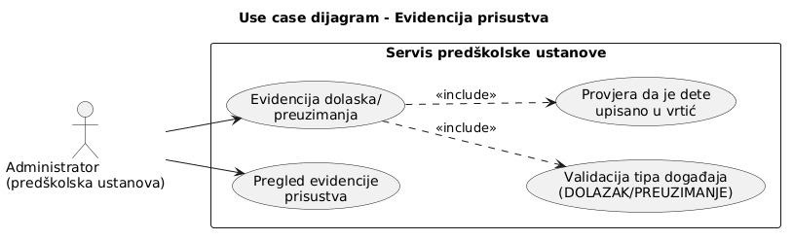slika 2.
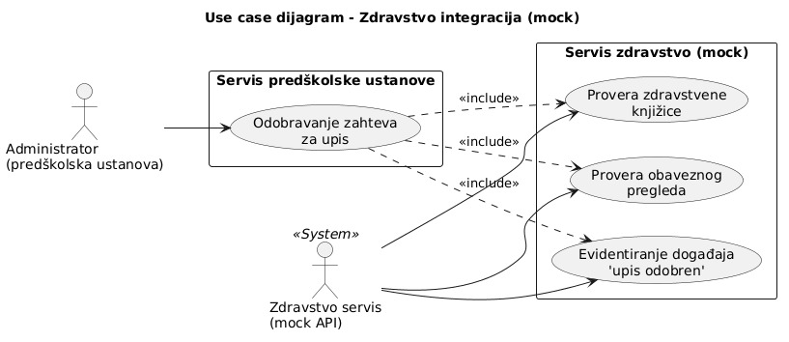
Slika 3.
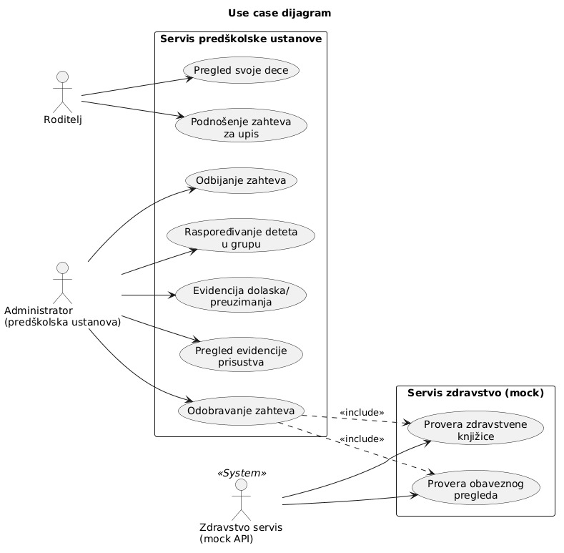slika 4.

4.2. Nefunkcionalni zahtevi

Pored funkcionalnih zahtjeva, sistem mora ispuniti i nefunkcionalne zahtjeve kako bi bio stabilan, bezbjedan i održiv.
Performanse
Sistem treba da obezbijedi brz odziv za standardne operacije (podnošenje zahtjeva, pregled statusa, evidencija prisustva).
Skalabilnost
Arhitektura treba da podrži povećanje broja korisnika i zahtjeva bez značajnog pada performansi.
Bezbednost
Pristup sistemu mora biti kontrolisan autentifikacijom i autorizacijom, uz JWT mehanizam za zaštićene tokove.
Pouzdanost
Sistem treba da bude otporan na greške i da obezbijedi konzistentnu obradu poslovnih procesa.
Interoperabilnost
Servisi koriste standardizovanu komunikaciju (REST/JSON), što omogućava jednostavnu integraciju između modula.
Održivost i proširivost
Mikroservisni pristup omogućava dodavanje novih funkcionalnosti bez potrebe za izmjenom kompletnog sistema

5. Specifikacija dizajna
Dizajn sistema zasnovan je na mikroservisnoj arhitekturi sa jasnim razdvajanjem odgovornosti između servisa. Sistem je organizovan kroz tri glavna backend servisa: servis za autentifikaciju korisnika, servis predškolskih ustanova i servis zdravstvo. Pored backend dijela, implementirana je i web klijentska aplikacija za rad korisnika kroz pregled i obradu podataka.
Servis za autentifikaciju zadužen je za prijavu korisnika i izdavanje JWT tokena. Servis predškolskih ustanova predstavlja centralni dio sistema i upravlja djecom, vrtićima, zahtjevima za upis, grupama i evidencijom prisustva. Servis zdravstvo je povezan sa predškolskim servisom kroz REST pozive i koristi se za provjeru uslova koji utiču na odobravanje zahtjeva za upis. U trenutnoj verziji sistema zdravstveni servis je realizovan kao mock integracija, ali sa stvarnim API pozivima između servisa.

Tok obrade upisa modelovan je kao višekoračni proces. Roditelj podnosi zahtjev za upis, nakon čega administrator donosi odluku o odobravanju ili odbijanju. Prije odobrenja vrši se provjera zdravstvene knjižice i obaveznog pregleda, kao i provjera kapaciteta vrtića. Nakon odobrenja, dijete može biti raspoređeno u grupu vrtića. Na taj način dizajn obuhvata i poslovna pravila i međuservisnu komunikaciju.

Model podataka prikazan je UML dijagramom klasa. Ključni entiteti sistema su: korisnik, dijete, vrtić, zahtjev za upis, grupa i evidencija prisustva. Veze između entiteta omogućavaju praćenje kompletnog toka, od podnošenja zahtjeva do raspoređivanja djeteta i evidencije dolaska/preuzimanja. Ovakva organizacija modela omogućava jednostavno proširenje sistema u narednim fazama razvoja.

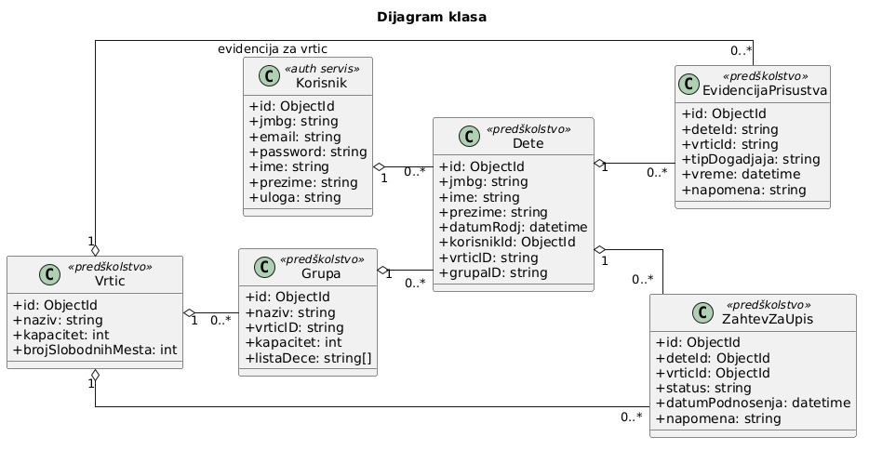slika 5.

6. Implementacija
Sistem je implementiran kao skup mikroservisa razvijenih u programskom jeziku Go, uz korišćenje Gin framework-a za REST API sloj. Klijentski dio sistema realizovan je u Angular-u, dok se za skladištenje podataka koristi MongoDB. Pokretanje kompletnog okruženja obezbijeđeno je kroz Docker i Docker Compose.

6.1. Pregled implementacije po slojevima
Backend servisi:
auth (autentifikacija i JWT), predskolske-ustanove (djeca, vrtići, zahtjevi, grupe, evidencija prisustva), zdravstvo (mock validacije i događaji upisa).
Frontend:
Angular aplikacija za roditelja i administratora (podnošenje zahtjeva, obrada zahtjeva, raspoređivanje u grupe, evidencija prisustva).
Baza podataka:
MongoDB za čuvanje podataka servisa.
SSO/autentifikacija:
Auth servis izdaje JWT tokene koji se koriste za pristup zaštićenim rutama i razdvajanje korisničkih uloga.

6.2. Opis implementiranih funkcionalnosti
Servis autentifikacije obezbjeđuje registraciju i prijavu korisnika, kao i JWT tokene za kontrolu pristupa. Na ovaj način omogućeno je razdvajanje korisničkih uloga i osnovna bezbjednosna kontrola pristupa funkcionalnostima sistema.

Servis predškolskih ustanova implementira glavnu poslovnu logiku sistema. Kroz ovaj servis realizovane su funkcionalnosti rada sa djecom, vrtićima, zahtjevima za upis i grupama. Poseban dio implementacije odnosi se na obradu zahtjeva za upis, gdje se prilikom odobravanja vrše provjere statusa zahtjeva, kapaciteta vrtića i zdravstvenih uslova. Nakon odobrenja, ažurira se stanje vrtića i uspostavlja veza između djeteta i vrtića.

Integracija sa zdravstvenim servisom realizovana je kroz dva provjerna API poziva (status zdravstvene knjižice i status obaveznog pregleda) i jedan događajni poziv nakon odobrenja upisa. Iako je zdravstveni dio implementiran kao mock, komunikacija je stvarna i odvija se kroz REST endpoint-e.
U okviru predškolskog servisa implementirana je i funkcionalnost evidencije prisustva djece, koja obuhvata unos događaja dolaska/preuzimanja i pregled evidencije po djetetu. Ova funkcionalnost uključuje poslovne provjere (postojanje djeteta, validan tip događaja, upisanost u vrtić) i povezana je sa administratorskim dijelom interfejsa.
Na frontendu su implementirane stranice za pregled i obradu zahtjeva, raspoređivanje djece u grupe i evidenciju prisustva, čime je obezbijeđen kompletan tok demonstracije od podnošenja zahtjeva do operativnog rada u vrtiću.

6.3. Primjeri implementiranih endpointa
Predškolski servis:
POST /api/v1/zahtev – podnošenje zahtjeva za upis (roditelj)
PUT /api/v1/zahtev/{id}/odobri – odobravanje zahtjeva (administrator)
PUT /api/v1/zahtev/{id}/odbij – odbijanje zahtjeva uz napomenu
POST /api/v1/grupa/dodaj-dete – raspoređivanje djeteta u grupu
POST /api/v1/prisustvo/dogadjaj – evidencija dolaska/preuzimanja
GET /api/v1/prisustvo?deteID={id} – pregled evidencije prisustva
Zdravstvo servis (mock integracija):
GET /api/v1/validacija/{jmbg} – provjera zdravstvene knjižice
GET /api/v1/obavezni-pregled/{jmbg} – provjera obaveznog pregleda
POST /api/v1/dogadjaji/upis-odobren – evidencija događaja nakon odobrenog upisa

7. Demonstracija
U ovom poglavlju prikazan je rad sistema kroz dva ključna scenarija: obrada zahtjeva za upis djeteta u vrtić i evidencija prisustva (dolazak/preuzimanje). Demonstracija je realizovana kombinacijom korisničkog interfejsa i API testiranja.

7.1. Scenario: Podnošenje i obrada zahtjeva za upis djeteta u vrtić
Roditelj podnosi zahtjev za upis
Roditelj, nakon prijave u sistem, bira dijete i vrtić i podnosi zahtjev za upis putem odgovarajuće forme.
Sistem validira osnovne uslove
Provjerava se da dijete postoji, da pripada prijavljenom korisniku i da ne postoji dupli zahtjev za isti par dijete–vrtić.
Administrator obrađuje zahtjev
Administrator pregledava zahtjeve koji su u statusu čekanja i pokreće odobravanje ili odbijanje.
Zdravstvena provjera prije odobrenja
Pri odobravanju, predškolski servis poziva zdravstveni servis (mock) radi provjere:
statusa zdravstvene knjižice,
statusa obaveznog pregleda.
Donošenje odluke i ažuriranje stanja
Ako su uslovi ispunjeni i postoji slobodan kapacitet, zahtjev se odobrava, broj slobodnih mjesta se ažurira, a dijete se povezuje sa vrtićem.
Ako uslovi nisu ispunjeni, zahtjev se odbija uz napomenu.
Raspoređivanje djeteta u grupu
Nakon odobrenja upisa, administrator raspoređuje dijete u grupu vrtića, uz provjeru kapaciteta grupe i pripadnosti vrtiću.

7.2. Scenario: Evidencija dolaska i preuzimanja djeteta
Administrator bira vrtić i dijete
Na stranici za upravljanje grupama administrator bira vrtić, a zatim dijete iz tog vrtića.
Unos događaja prisustva
Administrator unosi događaj tipa:
DOLAZAK ili
PREUZIMANJE
uz opcionalnu napomenu.

Sistem vrši poslovne provjere
Prije upisa događaja provjerava se:
da dijete postoji,
da je dijete upisano u vrtić,
da je tip događaja validan.

Upis događaja u evidenciju
Uspješan unos kreira zapis evidencije sa vremenom događaja i vezom ka djetetu i vrtiću.
Pregled evidencije.

Administrator može pregledati evidenciju prisustva za izabrano dijete, gdje se prikazuju događaji u vremenskom redosledu.
Slika 4. Obrada zahtjeva za upis djeteta
Slika 5. Raspoređivanje djeteta u grupu
Slika 6. Evidencija dolaska/preuzimanja u administratorskom interfejsu
Slika 7. API odgovor za uspješan unos događaja prisustva
Slika 8. API odgovor za pregled evidencije prisustva

8. Zaključak
U radu je predstavljen mikroservisni prototip sistema eUprave za elektronski upis djece u predškolske ustanove. Sistem obuhvata autentifikaciju korisnika, obradu zahtjeva za upis, integraciju sa zdravstvenim servisom i upravljanje grupama u vrtiću. Posebno je implementirana funkcionalnost evidencije dolaska i preuzimanja djeteta, čime je proširen opseg sistema na operativne procese nakon upisa.
Glavne prednosti rješenja su modularnost i jasna podjela odgovornosti između servisa, što olakšava održavanje i dalje proširenje funkcionalnosti. REST komunikacija i Docker okruženje omogućavaju jednostavno pokretanje, testiranje i demonstraciju sistema. Integracija sa zdravstvenim servisom, iako realizovana kao mock, prikazuje realan model međuservisne razmjene podataka i donošenja odluka zasnovanih na eksternim provjerama.
Ograničenje trenutne verzije je što pojedini napredni tokovi, poput automatskog obavještavanja roditelja o promjenama statusa (npr. dodela grupe), još nisu u potpunosti realizovani. Kao pravac daljeg razvoja predlaže se uvođenje sistema notifikacija, dodatno jačanje bezbjednosnih mehanizama i proširenje analitičkog dijela sistema.

9. Literatura
[1] Newman, S. (2021). Building Microservices (2nd ed.). O’Reilly Media.
[2] Richardson, C. (2018). Microservices Patterns. Manning Publications.
[3] Go Documentation. Dostupno na: https://go.dev/doc/
[4] Gin Web Framework Documentation. Dostupno na: https://gin-gonic.com/docs/
[5] MongoDB Documentation. Dostupno na: https://www.mongodb.com/docs/
[6] Angular Documentation. Dostupno na: https://angular.dev
[7] Docker Documentation. Dostupno na: https://docs.docker.com/
[8] JWT Standard (RFC 7519). Dostupno na: https://datatracker.ietf.org/doc/html/rfc7519
[9] REST API Tutorial. Dostupno na: https://restfulapi.net/
[10] Martin Fowler. Microservices. Dostupno na: https://martinfowler.com/articles/microservices.html
[11] Portal eUprava Republike Srbije. Dostupno na: https://euprava.gov.rs/
[12] Republički fond za zdravstveno osiguranje (RFZO). Dostupno na: https://www.rfzo.rs/

